Національний університет “Львівська політехніка”
Кафедра автоматизованих систем управління

Методичні вказівки до курсової роботи
з дисципліни “Технології об’єктно-орієнтованого програмування”
версія від 20.09.2018 р.

(автори – Ю.В. Цимбал, І.М. Дронюк, О.Б. Шуневич)

1.Основні цілі курсової роботи

- навчитись формулювати задачі для програмних проектів, розкладати їх на підзадачі, вибирати методи та алгоритми для їх розв’язання;
- навчитись визначати, порівнювати, вибирати і використовувати сучасні технології об’єктно-орієнтованого програмування для розв’язування конкретних задач;
- навчитись реалізовувати, відлагоджувати та розгортати програмні проекти з використанням сучасних технологій проектування;
- навчитись, за можливості, діяти в команді програмістів;
- навчитись описувати програмні проекти, як кінцеві результати, так і процес виконання.

Курсова робота може бути комплексною, тобто бути предметом і результатом роботи команди програмістів. При оцінюванні роботи учасника комплексної роботи враховуються як загальні результати роботи, так і особисті результати. При цьому у звіті (пояснювальній записці) до роботи слід висвітлити особистий внесок у спільні результати і описати взаємодію з іншими учасниками проекту. Якщо серед учасників проекту обраний керівник, у своєму звіті він описує прийняті рішення щодо організації командної роботи та їх результати.

2. Вибір теми курсової роботи

При виборі теми курсової роботи намагайтесь обрати і узгодити з керівником тему цікаву (в першу чергу для Вас) і корисну (можливо – для інших). Якщо тема комплексна – погодьте всі питання щодо теми та роботи над нею між собою, знайдіть роль в проекті, яка якнайкраще відповідає Вашим уподобанням та прагненням, але так само допомагає досягти спільного результату.
Сучасні об’єктно-орієнтовані технології – надзвичайно різноманітні. Ті ж самі задачі можна розв’язати різними способами і з різними інтерфейсами користувача. На 2018 рік найактуальнішими є такі технології:
- Java (можливе створення найрізноманітніших програм для різних платформ – з віконним інтерфейсом, веб-інтерфейсом, консольних програм, для мобільних платформ);
- С# і суміжні технології (ASP.NET та ін.) (схожі можливості, проте дещо менше використання на платформі Linux та мобільних платформах);
- С++ (кросплатформність, широкій набір сторонніх бібліотек з відкритим кодом, дещо менша комерційна підтримка);
- PHP (а також HTML5, AJAX, CSS) (гнучкі та досконалі можливості саме веб-розробки, проте це переважно скриптові мові з доданими можливостями роботи з класами та об’єктами);
- Objective C (орієнтація на розробку для платформи iOS);
- Ruby on Rails (об’єктно-орієнтована технологія веб-розробки);
- JavaScript (скриптова мова веб-програмування з об’єктно-орієнтованими можливостями).
Вибір однієї з цих або іншої об’єктно-орієнтованої технології та супутніх технологій – за Вами. Опишіть та обґрунтуйте цей вибір у звіті (пояснювальній записці).

3. Вимоги до змісту та структури курсової роботи

Зміст пояснювальної записки до роботи може бути таким:

Титульна сторінка.
Завдання на курсову роботу.
Зміст.
Вступ.
- Постановка задачі.
- Огляд літератури.
- Системний аналіз та об’єктна модель задачі.
- Програмне рішення.
- Опис проведених експериментів.
Висновки.
Список використаних джерел.
Додатки.

Рекомендований обсяг пояснювальної записки – 25-30 сторінок (без додатків). Викладення матеріалу має бути збалансованим, розмір кожного розділу не має перевищувати 20% загального обсягу роботи.

4. Вимоги до виконання окремих розділів пояснювальної записки курсової роботи

У вступі слід стисло описати мету, яка ставиться в роботі, її актуальність, можливості вирішення сучасними програмними засобами, майбутнє застосування результатів роботи на практиці. Вступ можна написати після завершення роботи.
Постановка задачі – це чітке визначення потенційних можливостей програмної розробки, вимоги до неї з боку користувача.
Огляд літератури розкриває місце програмного проекту серед схожих за призначенням програмних проектів, знаходить близькі прототипи та підходи до розв’язання аналогічних задач. Включає порівняльний аналіз можливих варіантів розв’язання поставленої задачі та вибір оптимального варіанту.
Мета системного аналізу – максимально спростити задачу, розбиваючи її на підзадачі. В результаті можна побудувати дерево проблеми або дерево цілей програмної системи. В процесі системного аналізу розробляється структурна схема програмної системи – з розбиттям на підсистеми та окремі блоки, а також зв’язками із зовнішнім середовищем – користувачами програми. Також результатом системного аналізу можуть бути UML-діаграми, які описують будову програмної системи та її функціонування і формують об’єктну модель системи. В додатках наведено опис діаграм компонент та діаграм класів та наведено приклади їх використання.
Програмне рішення – це докладний опис Вашої роботи над програмною реалізацією поставлених задач. При описі програмного рішення слід зазначити, які бібліотеки та приклади програм, написані іншими програмістами, були використані в роботі (крім стандартних). При цьому можливість такого використання має бути дозволена з погляду авторського права і погоджена з керівником роботи.
Експериментальна частина включає опис послідовності дій, потрібних для використання програмної розробки – з погляду користувача (як завантажити і використовувати), адміністратора (як розгорнути на новому комп’ютері або сервері), програміста (як продовжити роботу над проектом за іншим комп’ютером). Також навести екранограми з прикладами виконання різноманітних практичних задач.
Список використаних джерел має містити не менше 20 позицій (у т.ч. іноземних та з мережі Інтернет) з обов’язковими посиланнями у тексті пояснювальної записки.
Додатки містять тексти програмних модулів, таблиці вхідних та вихідних даних.

5. Захист роботи

Перед захистом роботи керівник розглядає програмну та описову частину роботи, зокрема, перевіряє їх оригінальність.

Критерії оцінювання роботи:

50 % – програмна частина;
50 % – описова частина.

Захист може бути разом з презентацією роботи. Тоді критерії оцінювання є такими:

40 % – програмна частина;
40 % – описова частина;
20 % – презентація.

Оцінка виставляється при особистому спілкуванні з автором розробки. Тобто важливими є як виконання та письмове оформлення роботи (50 %), так і усна компонента (50 %). Можливо, що захист роботи буде відбуватися перед комісією з трьох викладачів кафедри.

Додатки
Діаграми реалізації програмного забезпечення – діаграми, за допомогою яких описується архітектура певної програмної системи.

Діаграма класів.
Діаграма класів (Class diagram) визначає склад класів об’єктів і їх зв’язків. Крім того, діаграма класів може включати коментарі та обмеження. Обмеження можуть неформально задаватися на природній мові. Діаграма задається зображенням, на якому класи позначаються поділеними на три частини прямокутниками, а зв’язки – лініями, що з’єднують прямокутники. Це відповідає візуальному зображенню понять і зв’язків між ними. Верхня частина прямокутника – обов’язкова, в ній записується назва класу. Друга і третя частини прямокутника визначають відповідно список атрибутів класу (полів) і операцій (методів), що можуть мати такі специфікатори доступу (рис. 1):
- рublic (загальний) позначає операцію або атрибут, доступ до яких здійснюється з будь-якої частини програми будь-яким об’єктом системи;
- protected (захищений) позначає операцію або атрибут, доступ до яких здійснюється об’єктами того класу, в якому вони оголошені, або об’єктами класів-нащадків,
- private (приватний) позначає операцію або атрибут, доступ до яких здійснюється тільки об’єктами того класу, в якому вони визначені.
Людина
ім’я
прізвище
стать
показатиДохід()
підрахуватиСтипендію()
Рис. 1. Приклад наочного подання класу у UML

Користувач може визначати специфічні для нього атрибути. Під операцією розуміють сервіс, який екземпляр класу може виконувати, якщо до нього буде спрямовано відповідний виклик. Операція має назву і список аргументів. Для неї може також задаватися тип значення, яке вона повертає.
Класи можна побудувати з наступними відношеннями або зв’язками.
Асоціація – взаємна залежність між об’єктами різних класів, кожен з яких є її рівноправним учасником. Асоціації є механізмом, який надає об’єктам змогу обмінюватися даними між собою.
Асоціації можуть виконувати роль, яка визначає призначення асоціації і може бути одно- чи двосторонньою. Вона може позначати кількість екземплярів об’єктів кожного класу, які беруть участь у зв’язку (0 – якщо жодного, 1 – якщо один, N – якщо багато).
Студент
Університет

вчиться у
Рис. 2. Приклад асоціації у UML

Наслідування є однією з фундаментальних рис об’єктно-орієнтованого програмування, коли клас “отримує” всі атрибути і операції класу, нащадками якого він є, і може перевизначати (змінювати) деякі з них, а також додавати власні атрибути і операції.
У UML узагальнення між двома класами розташовує їх у вузлах ієрархії, яка відповідає концепції наслідування класу-нащадка від базового класу. У UML наслідування показують у вигляді лінії зі стрілочкою, що поєднує два класи і яку спрямовано до базового класу.

Людина
ім’я
прізвище
стать
Студент
курс
група
Викладач
науковий ступінь
вчене звання
Рис. 3. Успадкування класів у UML

Залежність – відношення між класами, при якому клас-клієнт може використовувати певну операцію або сервіс іншого класу; класи можуть бути зв’язані відношеннями трасування, якщо один клас трансформується в іншій внаслідок виконання певного процесу життєвого циклу програми.
Агрегація є особливим типом асоціації, за якого два класи, які беруть участь у зв’язку не є рівнозначними, вони мають зв’язок типу “ціле-частина” (приклад: “автомобіль-шина”).
Композиції – це асоціації, які відповідають дуже сильній агрегації. Це означає, що у композиціях також маємо справу з співвідношенням “ціле-частина”, але тут зв’язок є настільки сильним, що частини не можуть існувати без цілого. Вони існують лише у межах цілого, після знищення цілого буде знищено і його частини.
Діаграма компонентів.
Цей тип діаграм призначений для розподілення класів по компонентах під час фізичного проектування системи.
В UML – це діаграма, на якій відображаються компоненти, залежності та зв’язки між ними. Діаграма компонентів відображає залежності між компонентами програмного забезпечення, включаючи компоненти вихідних кодів, бінарні компоненти, та компоненти, що можуть виконуватися. На діаграмах компонентів зображуються входження класів і об’єктів у програмні компоненти системи (модулі, бібліотеки, бази даних і т.д.). Приклади діаграм наведено на рис. 4-6.

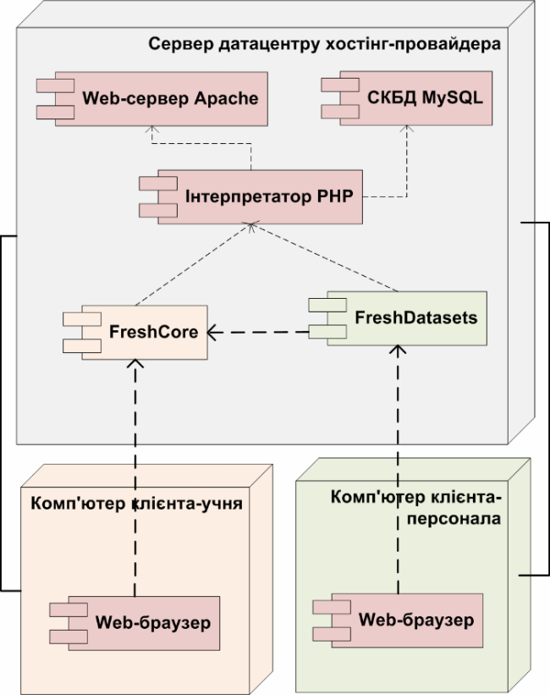
Рис.4. Приклад діаграми компонентів

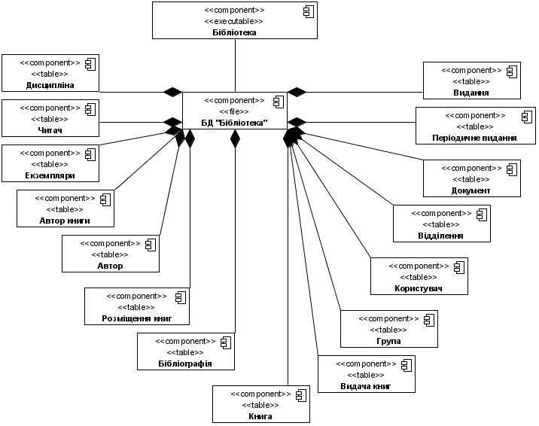
Рис. 5. Приклад діаграми компонентів

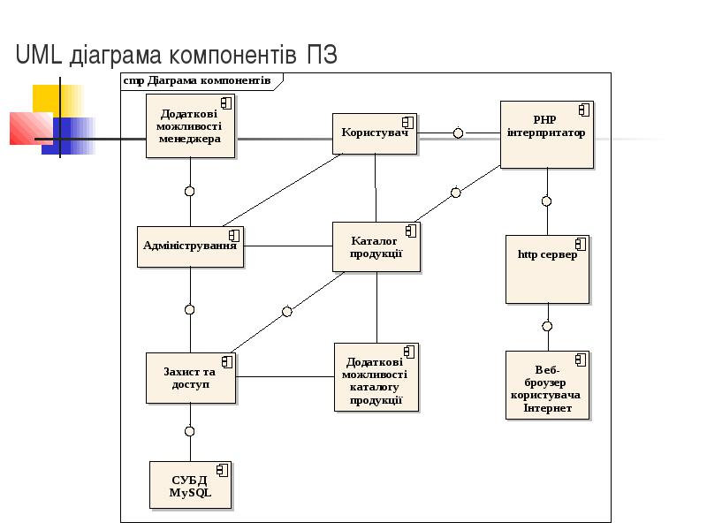
Рис. 6. Приклад діаграми компонентів

